Приложение 2

к положению о проведении ХI областного открытого турнира робототехники «РобоФэст»

РЕГЛАМЕНТ  
проведения номинации «КЕГЕЛЬРИНГ»

1. **Общие положения**
   1. Соревнования состоят из трех состязаний.
   2. Цель состязания состоит в том, чтобы робот за минимальное время вытолкнул все белые кегли за пределы круга, ограниченного линией.
   3. На выполнение задания состязания участнику дается три попытки, в зачет состязания идет лучший результат – наименьшее время выполнения задания.
2. **Требования к рингу**
   1. Цвет ринга – белый.
   2. Цвет ограничительной линии – черный.
   3. Диаметр ринга – 1,5 м (белый круг).
   4. Ширина ограничительной линии – 50 мм.

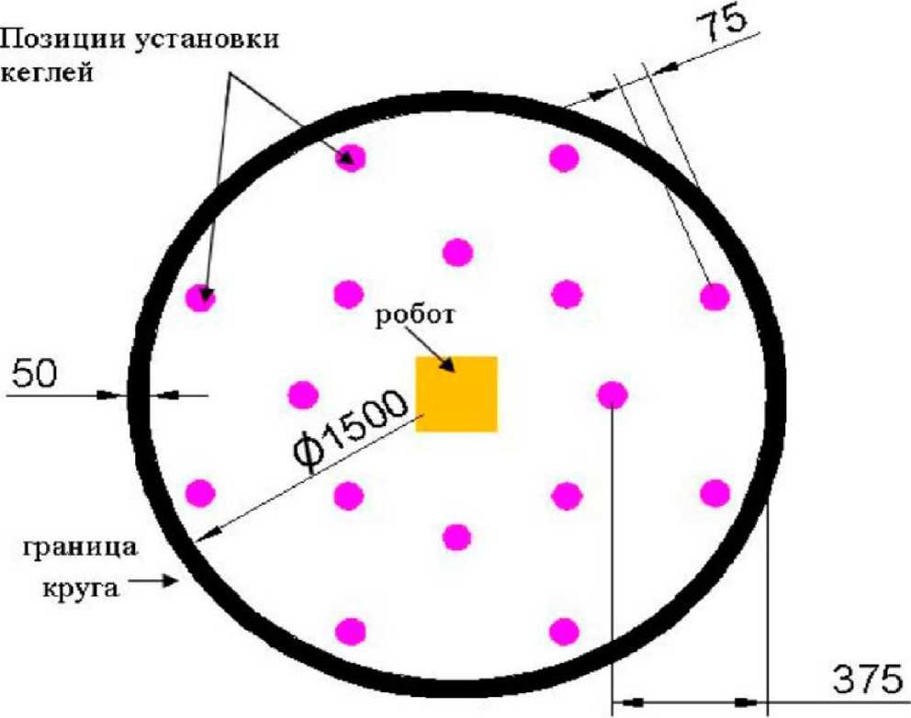

*Рисунок 1. Схема ринга*

1. **Кегли**
   1. Кегли представляют собой жестяные цилиндры и изготовлены из пустых стандартных жестяных банок, использующихся для напитков.
   2. Диаметр кегли – 55 мм.
   3. Высота кегли – 135 мм.
   4. Вес кегли – не более 50 гр.
2. **Требования к роботу**
   1. Максимальная ширина робота 20 см, длина – 20 см.
   2. Высота и вес робота не ограничены.
   3. Робот должен быть автономным.
   4. Размеры робота во время выполнения задания состязания должны оставаться неизменными.
   5. Робот не должен иметь никаких приспособлений для выталкивания кеглей (механических, пневматических, вибрационных, акустических и др.).
   6. Робот должен выталкивать кегли исключительно своим корпусом.
   7. Запрещено использование каких-либо клейких приспособлений   
      на корпусе робота для сбора кеглей.
3. **Порядок проведения состязаний**
   1. Внутри окружности ринга расставляются 8 кеглей (4 черных и 4 белых). Кегли ставятся на двух расстояниях 75 мм и 375 мм от черной ограничительной линии.
   2. Перед началом каждого состязания положение кеглей на ринге определяется случайным образом, но остается одинаковым на протяжении всего состязания.
   3. Задание робота – вытолкнуть белые кеглей за отведенное время   
      и остановится. На выполнение задания каждого состязания участнику дается три попытки. Перед началом попытки участник может поправить расположение кеглей.
   4. Робот помещается строго в центр ринга. По команде судьи, участник соревнования включает своего робота, после чего в его работу нельзя вмешиваться. Запрещено дистанционное управление или подача роботу любых команд.
   5. На выполнение попытки дается 60 секунд. После выполнения задания робот должен остановиться на время не менее 3 секунд.
   6. Во время выполнения попытки робот не должен полностью покидать ринг. В случае, если робот покинул пределы ринга – никакой своей частью   
      не находится над белым кругом ринга, ему засчитывается время попытки 140 секунд.
   7. Кегля считается вытолкнутой, если никакая ее часть не находится внутри белого круга, ограниченного линией. Покинувшая пределы ринга кегля считается вытолкнутой и может быть снята с ринга в случае обратного закатывания.
   8. Отсчет времени на выполнение попытки прекращается с момента остановки робота или по истечению 60 секунд. За каждую пропущенную белую или вытолкнутую черную кеглю назначается штрафное время 10 секунд. Результатом попытки является время выполнения попытки плюс штрафное время за пропущенные кегли.
4. **Порядок определения победителя и призеров**
   1. Победитель определяется по сумме результатов трёх состязаний.
   2. Победителем считается участник с наименьшей суммой результатов.
   3. Призером, занявшим второе место, является участник с лучшим результатом без учета результата победителя.
   4. Призером, занявшим третье место, является участник с лучшим с лучшим результатом без учета результата победителя и призера, занявшего второе место.
   5. В случае равенства результатов между соперниками проводят дополнительные состязания до выявления победителя (призера).
5. Награждение победителя и призеров
   1. Победитель и призеры номинации награждаются дипломами соответствующих степеней главного управления по образованию Брестского облисполкома 1-ой, 2-ой и 3-ей степени, а также ценными призами от спонсоров турнира робототехники «РобоФэст».